«Разговоры о важном». ГБОУ «СОШ с.п. Аршты» 19.09.2022г

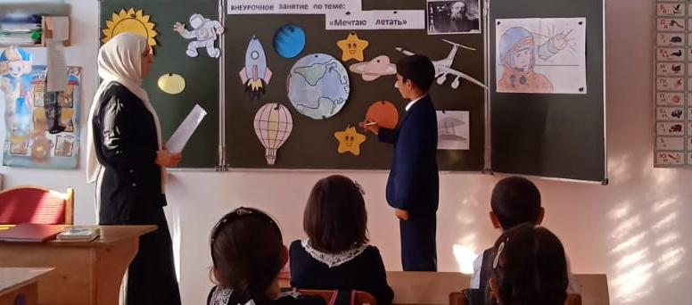

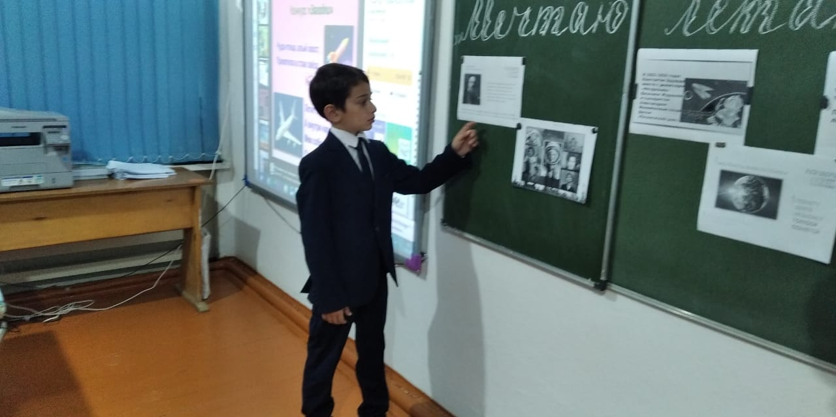

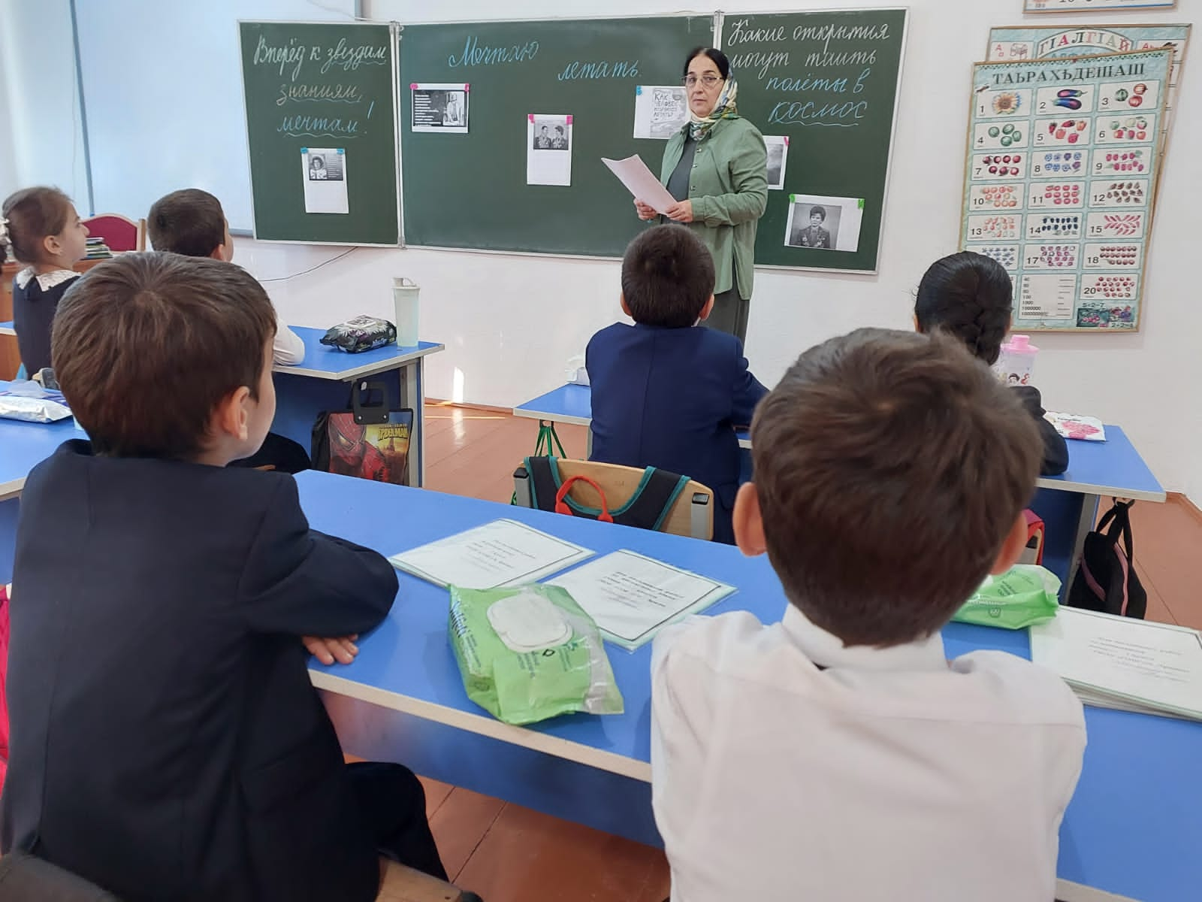

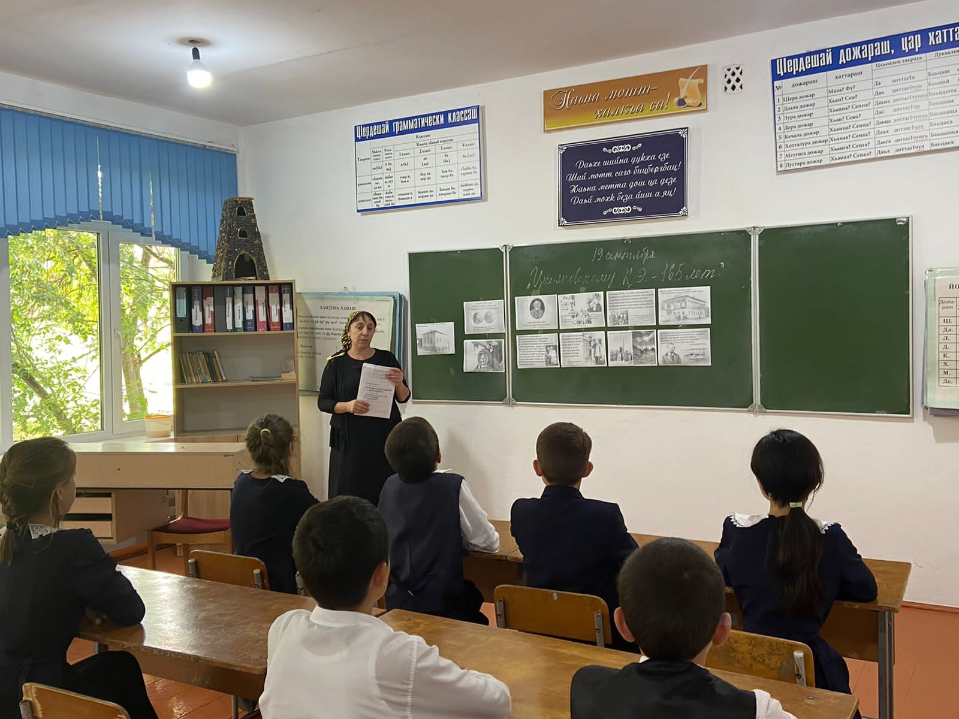 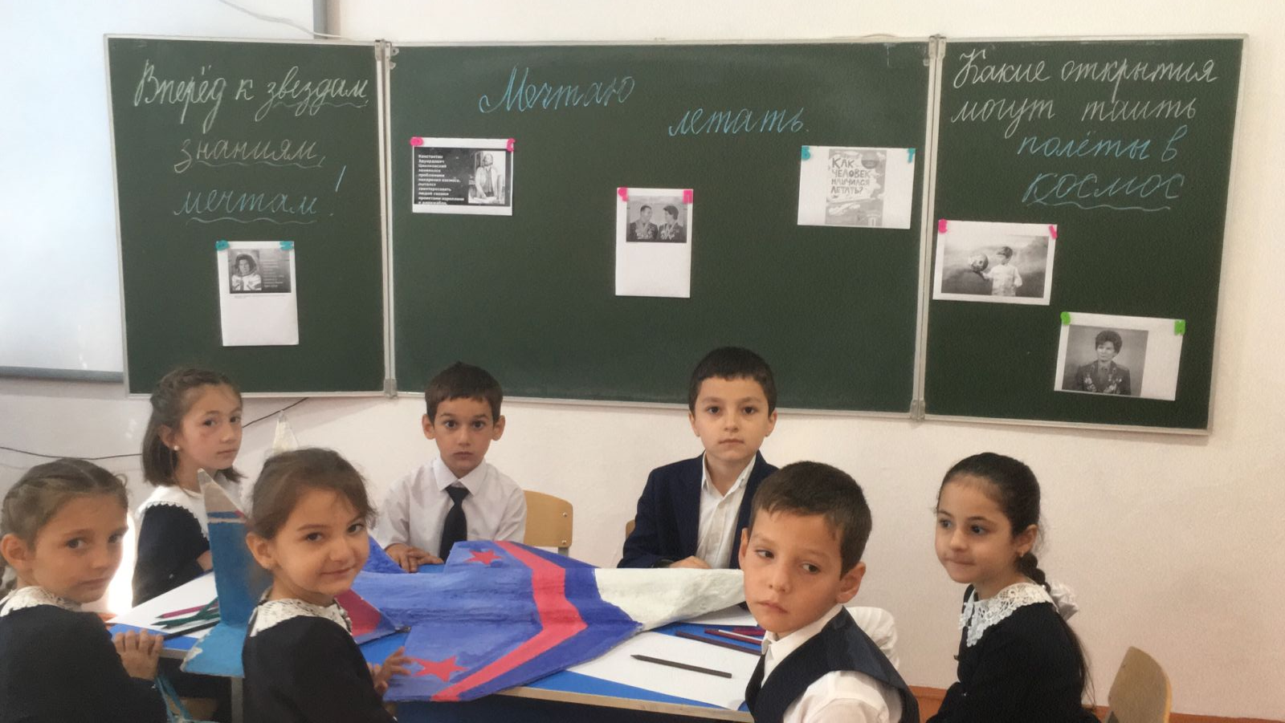

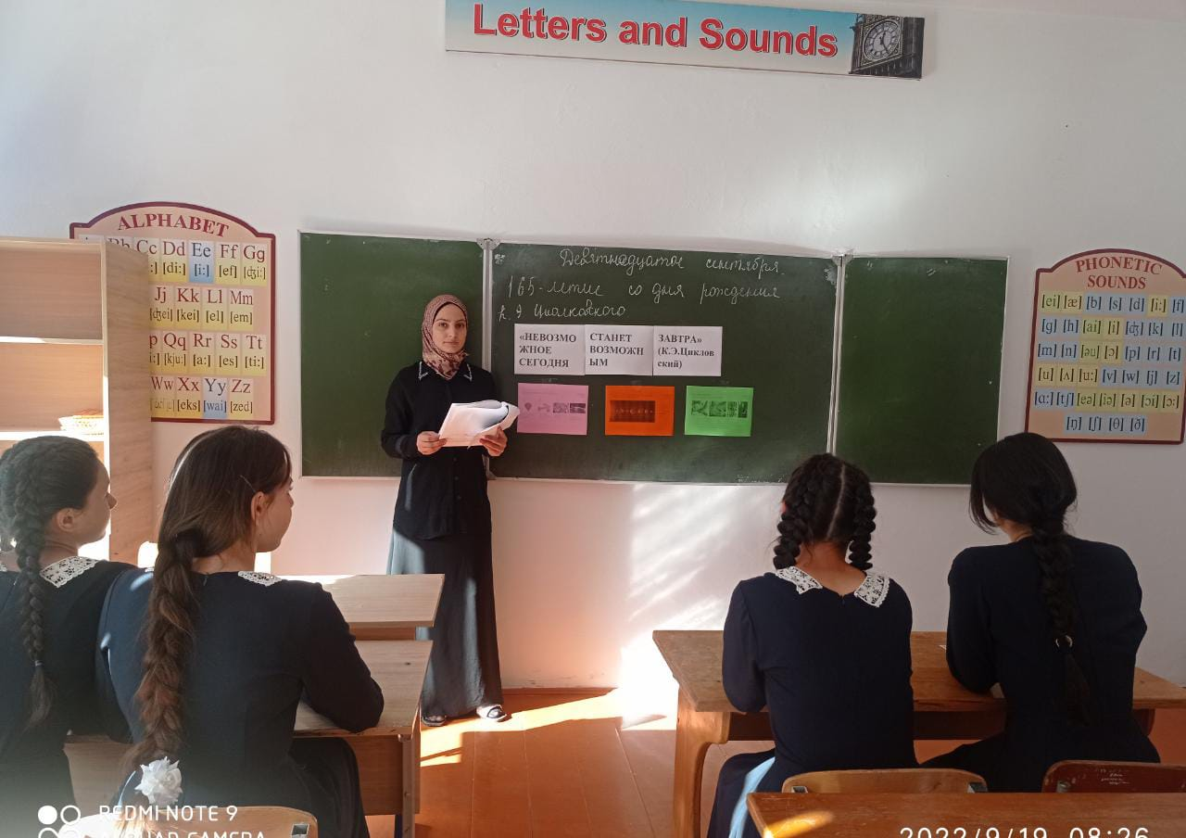

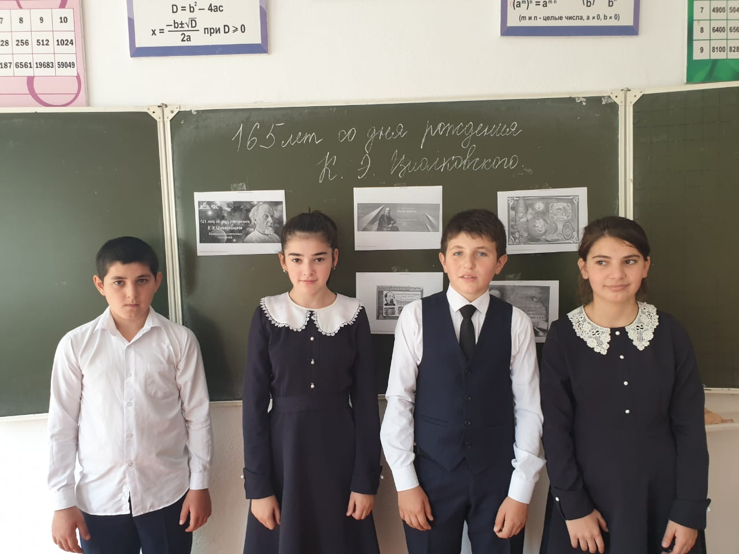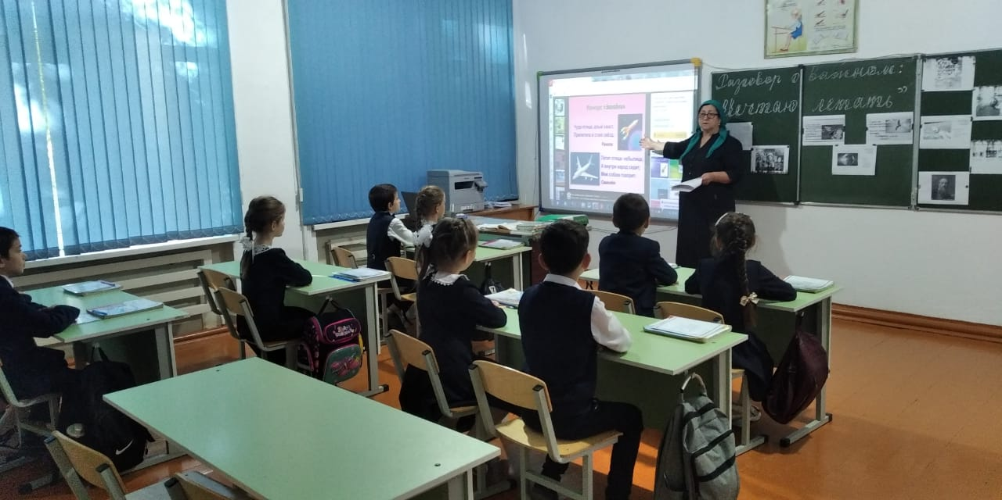

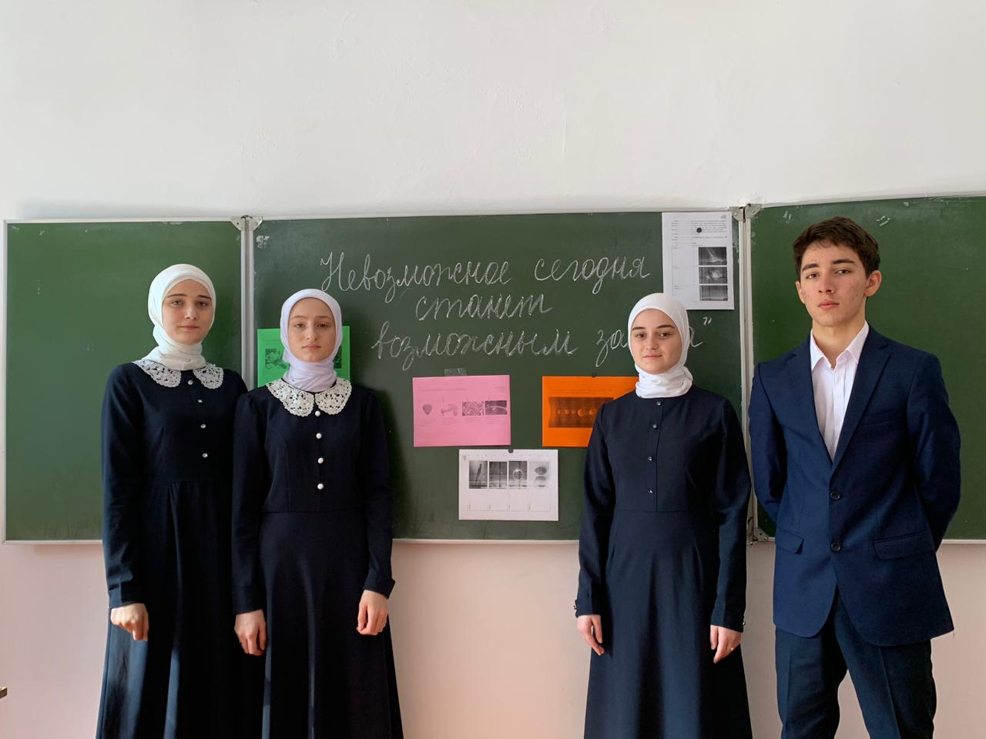

19 сентября в нашей школе прошли классные часы  в рамках проекта "Разговоры о важном", посвященные 165-летию  со дня рождения основоположника отечественной космонавтики, изобретателя, мыслителя, учёного-самоучки Константина Эдуардовича Циолковского.

   С учащимися 1-4 классов состоялись беседы по теме "Мечтаю летать", а с ребятами 5-11 классов  по теме "Невозможное сегодня станет возможным завтра".  На занятиях классные руководители использовали методический материал:

видеоролики, презентации интерактивные задания, тексты о биографии К.Э. Циолковского.  По итогам классных часов ребятами был сделан вывод о том, что Россия является одной из ведущих космических держав. Именно К.Э. Циолковский обосновал возможность покорения космоса, и без его открытий не было бы современной космонавтики – это повод для гордости.

19.09.2022г